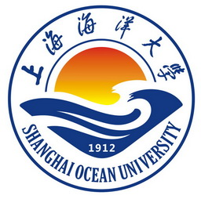
上海海洋大学教务处
教务处[09春]第（03）号

关于申报2010-2011学年第一学期新开设课程的通知

各学院：
根据我校《关于新开本科课程申报、审核与管理的暂行办法》（沪水大教[2006]6号），现就2010-2011学年第一学期新开设课程申报要求等具体事宜通知如下：
1.所申报课程应属于面向学校全日制本科生首次开设之课程，不属于现有课程简单的更名、分解或补充，主要内容不得与学校已开设的本科课程重复。申报课程请参照《上海海洋大学2010年本科综合教育新增选修课程开课指南》。
2.申请者应具有中级及以上技术职务任职资格或具有博士学位，已经主讲过一门或一门以上课程，对申报开设课程所属学科领域作过较系统的了解与研究，积累有相当数量的有关资料。
3.申请者根据要求填写新开本科课程申请表，每门课程归属一个课程类别，同时须按规定的格式提交课程教学大纲，相关表格下载路径：校园主页——教务在线——表格下载（http://jwzx.shou.edu.cn/edu_affair/index.asp?InfoType=4&InfoType1=表格下载）。
4.申请者需在规定的时间向所在学院提出下学期拟开设新课程，经学院认定、审核并汇总后统一报学校教务处审批。具体时间由各学院根据具体情况明确。学院申报截止日期为2010年3月26日，逾期不再受理。
5.凡经确认，被列入下学期学生选课手册的新课程必须按时开出。除学生选修人数未达规定的最低人数者外，不得擅自停开。
6.请在截止日前将新开本科课程申请表及其有关材料书面文档（1份）及电子文档，发送教务处教学研究管理办公室闫大伟，电子邮件：dwyan@shou.edu.cn，联系电话：61900134或15692166883。

附件：上海海洋大学2010年本科综合教育新增选修课程开课指南

教务处
2010年3月1日

